

בס"ד | י"ב שבט תש”פ
אור דוד

אורות הפרשה – הרב נאור מאיר גנון שליט"א.
ישנה מחלוקת בין בית שמאי לבית הלל מתי חל ראש השנה לאילנות.בית שמאי אומרים:א' בשבט. בית הלל אומרים:ט"ו בשבט. (תחילת מסכת ראש השנה). מסבירים שהם נחלקו מתי עולה השרף באילן. נשאלת השאלה:למה יש מחלוקת? בואו נבדוק באדמה מתי מתרחש תהליך זה? קצת לפני ט"ו בשבט לאילן כבר אין כח. כל הזמן יש לו גשם אבל הוא חיצוני לו.הוא צריך משהו מהשורש. כך גם אנו יכולים לשבת וללמוד תורה אבל להרגיש שזה לא מספיק. שאנו רוצים שהתורה תיגע בשורש שלנו. אם כן ברגע האחרון ה' שולח לעץ שרף, אד מן התהום שמרטיב אותו ונותן לו כח להמשיך לגדול. בית שמאי לא חולקים על המציאות.עובדה שגם לא כתוב במשנה:"בית שמאי אומרים באחד בשבט", אלא "באחד בשבט כדברי בית שמאי". בית שמאי רוצים לשנות את המציאות. שהגאולה לא תגיע ברגע האחרון כשכבר לא יהיו לנו כוחות עוד אלא מוקדם יותר. יהי רצון שהקב"ה יעשה כדברי בית שמאי ויגאלנו בקרוב (הרב שלמה קרליבך זצ"ל). מאחל לכם ט"ו בשבט שמח! שתזכו לפירות מתוקים, הן צאצאים בעם ישראל והן פירות רוחניים ,תורה ומצוות. ונזכה שכמו שה' קרע לנו את ים סוף ביציאת מצרים (בפרשת השבוע) כן יקרע את כל המסכים המפרידים בינינו ונזכה מתוך אהבת חינם לבניין בית המקדש במהרה בימינו אמן. אוהב אתכם! שבת שלום ‎:-)‎‏ (כמו כן לכל הרווקים והרווקות תזכו שה' יקרע לכם את הים שנקרא זיווג ותזכו להקים בתים כשרים בעם ישראל עוד השנה).
הקדמה לספר הזוהר - רבי יהודה לייב הלוי אשלג זצוללה"ה.
י’) ועתה נפתח לנו הפתח להבין החקירה הד'. איך אפשר שיתהוה מקדושתו ית' ענין מרכבת הטומאה והקליפות, אחר שהיא רחוקה מקדושתו ית' מקצה אל הקצה, ואיך יתכן שיפרנס אותה ויקיימה. אכן יש להבין מקודם ענין מציאות מהות הטומאה והקליפות מה היא. ותדע, שזה הרצון לקבל הגדול, שאמרנו, שהוא עצם מהותן של הנשמות מבחינת עצם בריאתן, כי ע"כ הן מוכנות לקבל כל המלוי שבמחשבת הבריאה, הוא לא נשאר בצורתו זו בנשמות, כי אם היה נשאר בהן, היו מוכרחות להשאר תמיד בפרודא ממנו ית', כי שינוי הצורה שבהן היה מפרידן ממנו ית'. ובכדי לתקן דבר הפירוד הזה, המונח על הכלי של הנשמות, ברא ית' את כל העולמות כולם, והבדילם לב' מערכות, בסו"ה זה לעומת זה עשה אלקים, שהן ד' עולמות אבי"ע דקדושה, ולעומתם ד' עולמות אבי"ע דטומאה. והטביע את הרצון להשפיע במערכת אבי"ע דקדושה, והסיר מהם את הרצון לקבל לעצמו, (כמ"ש להלן בפתיחה לחכמת הקבלה מאות י"ד עד אות י"ט עש"ה). ונתן אותו במערכת העולמות אבי"ע דטומאה, ונמצאו בגללו נפרדים מהבורא ית' ומכל העולמות דקדושה. ומטעם זה מכונות הקליפות בשם מתים כמ"ש זבחי מתים, וכן הרשעים הנמשכים אחריהם, כמ"ש חז"ל הרשעים בחייהם נקראים מתים, כי הרצון לקבל המוטבע בהם בהפכיות הצורה מקדושתו ית'. מפרידן מחיי החיים, והן רחוקות ממנו ית' מקצה אל הקצה, כי הוא ית' אין לו שום ענין של קבלה אלא רק להשפיע לבד, והקליפות אין להן שום ענין של השפעה רק לקבל לעצמן להנאתן בלבד, ואין הפכיות גדולה מזה. וכבר ידעת, שהמרחק הרוחני מתחיל בשינוי צורה במשהו ומסתיים בהפכיות הצורה, שהיא סוף המרחק בדיוטא האחרונה.
עץ החיים – פירוש הסולם על הזוהר, בא דף ל"ב ע”ב.
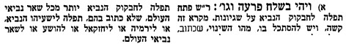
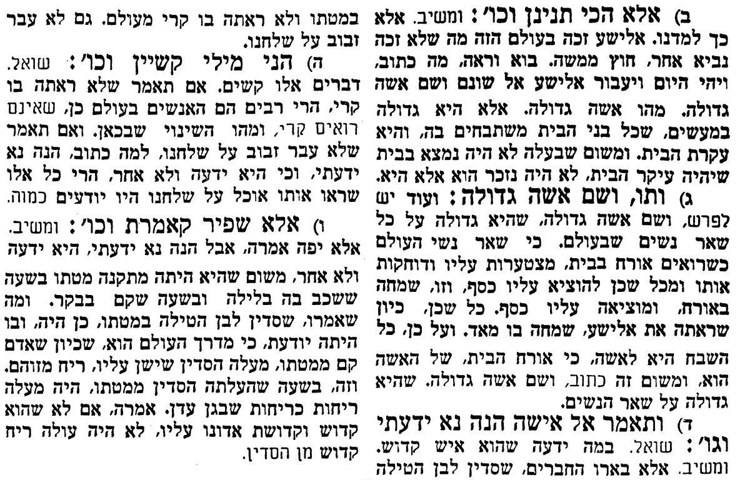
אביעה חידות מני קדם
חידון לפרשת "שאול" (שמואל-א' פרקים יג-יד) מקבילה ל-בשלח
על פי חיבורו של הבח"ה דוד צברדלינג ז"ל.

לתגובות, הקדשות והערות: or.david.way@gmail.com


פתרונות לגליון הקודם אתונות, בצע, גלגל, דבר המלוכה, הגם שאול בנביאים, ויגבּהּ.
מוקדש להצלחת: עדי בת שושנה נעמי, נאור מאיר בן אסתר ורעייתו, אוריאל בן אלישבע חפצי ורעייתו, ניצן בן אילנה, אריאלה אילת בת אילנה, לרפואת חיים דב בן ציפורה, גבריאל בן אלישבע חפצי.
לקבלת העלון בדוא"ל נא לשלוח לכתובת:guy.zwerdling@gmail.com
שבת שלום

